Sesión # 21 Introducción al diseño de la visualización de datos
Título del Laboratorio: Aplicación y uso de la herramienta de Power BI usando Dashboards.
Duración: 2 horas
Objetivos del Laboratorio: Afianzar los conocimientos y manejo básico de Power BI en la introducción al diseño de la visualización de datos, realizando comparación de los datos usando Dashboards, con escenarios y ejercicios prácticos.

Materiales Necesarios:
- Computador con acceso a internet.
- Colocarlo en el repositorio de GitHub
- Ampliar el conocimiento con el curso de datos en AWS y Cisco.
- Power BI

Estructura del Laboratorio:
Parte 1
En la primera parte se aplicarán los temas vistos en la sesión como la introducción al diseño de la visualización de datos, realizando comparación de los datos usando Dashboards, se deberá realizar el paso a paso con las respectivas capturas de pantalla, esta aplicación es de acuerdo con los escenarios planteados.

Ejercicio de práctica 1.
Realizar el paso a paso de la creación de Dashboards, deberás realizar las respectivas capturas de pantalla, Dax, conclusión, guardar el archivo.

Realización de la unidad del curso de AWS o Cisco y anexar captura de pantalla del avance.
Escenario 1: Sector de Minerales
En el sector de minerales, se tiene diferentes tipos de productos como oro, plata, carbón, esmeraldas y otros recursos naturales. Crear un dashboard que se enfoque en las exportaciones de minerales por región en Colombia, considerando factores como los volúmenes de producción y las ventas a lo largo del tiempo.

Métricas:
- Total, de ventas por tipo de mineral (oro, plata, carbón, esmeraldas, níquel).
- Distribución geográfica de las exportaciones por departamento (Antioquia, Boyacá, Chocó).
- Producción y exportación acumulada para identificar patrones a lo largo del tiempo.
Data: exportaciones_minerales_colombia.xlsx

Paso a paso
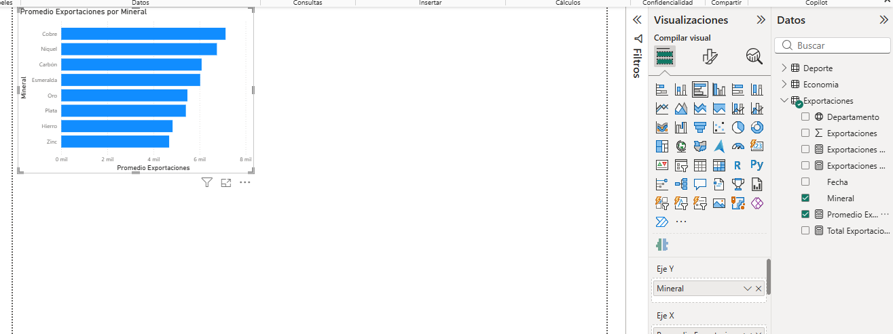
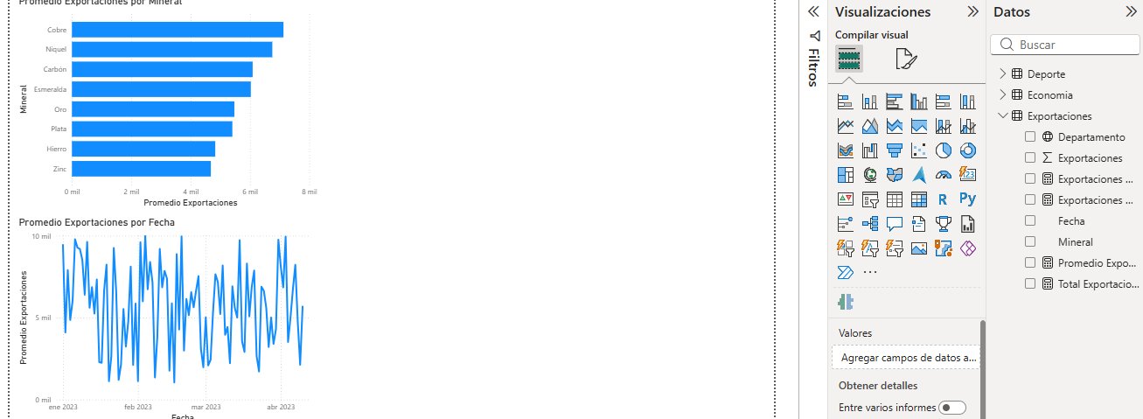
También agregamos una segmentación por fechas y una tarjeta por exportaciones máximas
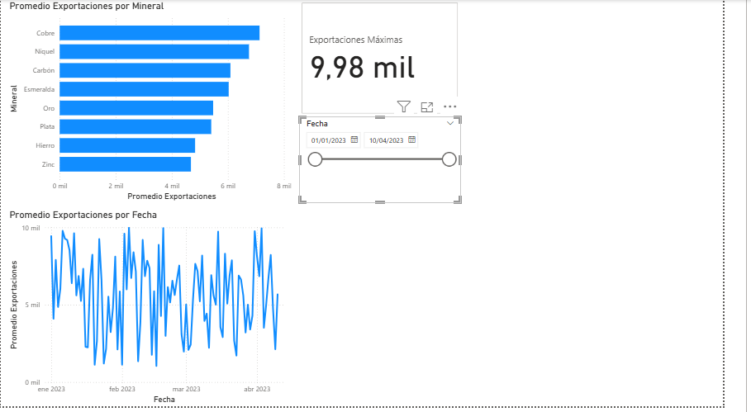
Personalizamos un poco
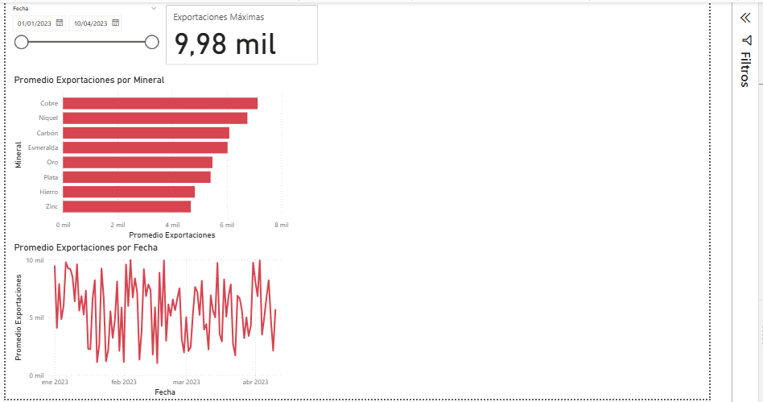

Y ahora colocamos un mapa que muestre el mineral, departamento y la exportación
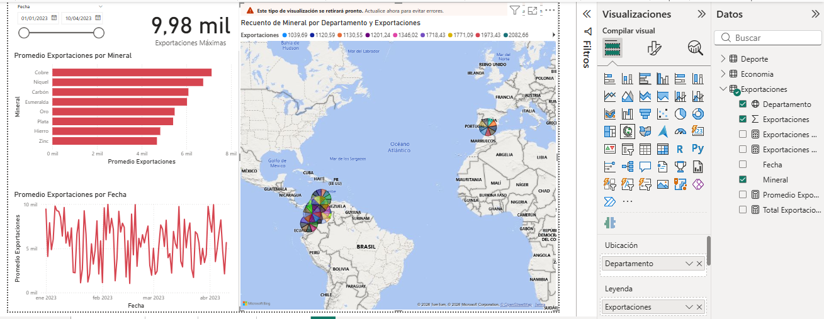
Verificamos que funcionen
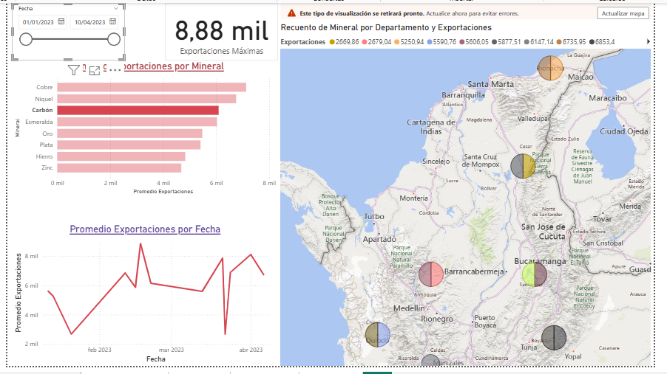

Conclusión
- Nivel general de exportaciones
El indicador principal muestra 9,98 mil como valor máximo de exportaciones.
Esto indica que hay picos altos de exportación, pero no necesariamente constantes.
- Minerales más exportados
Los minerales con mayor promedio de exportaciones son:
- Cobre (el más alto)
- Níquel
- Carbón
Los de menor participación:
Zinc y Hierro
Conclusión: La economía exportadora está fuertemente concentrada en pocos minerales, especialmente el cobre.

- Comportamiento en el tiempo
La gráfica de fechas muestra alta variabilidad (subidas y bajadas constantes).
No hay una tendencia clara (ni totalmente creciente ni decreciente).
Conclusión: Las exportaciones son inestables, posiblemente afectadas por factores como precios internacionales, demanda o logística.

- Distribución geográfica
El mapa muestra mayor concentración en:
Colombia
Algunos puntos en otras regiones (posibles destinos o registros externos)
Conclusión: La actividad está centrada en Colombia, pero hay conexión con mercados internacionales.

Escenario 2: Sector Deportivo
En el sector deportivo, se tiene diferentes ventas de artículos deportivos por región, incluyendo productos como balones, uniformes, bicicletas, pesas.
Se debe analizar cuáles productos tienen más demanda en las diferentes regiones de Colombia, y cómo varían las ventas a lo largo del tiempo.

Métricas:
- Total de ventas por tipo de artículo deportivo (balones de fútbol, bicicletas, pesas, uniformes).
- Ventas distribuidas por región (Bogotá, Antioquia, Valle del Cauca).
- Tendencias temporales de ventas, relacionadas con eventos deportivos o temporadas de alta demanda.
Data: ventas_deportes_colombia.xlsx

Paso a paso
Realizamos la grafica de barras de los productos y las ventas
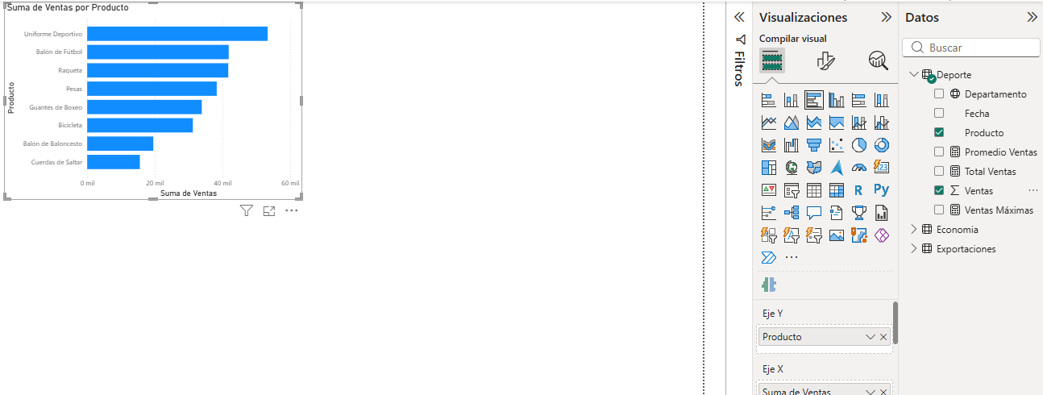
Ahora agregamos un grafico de cintas que muestre las fechas y las ventas
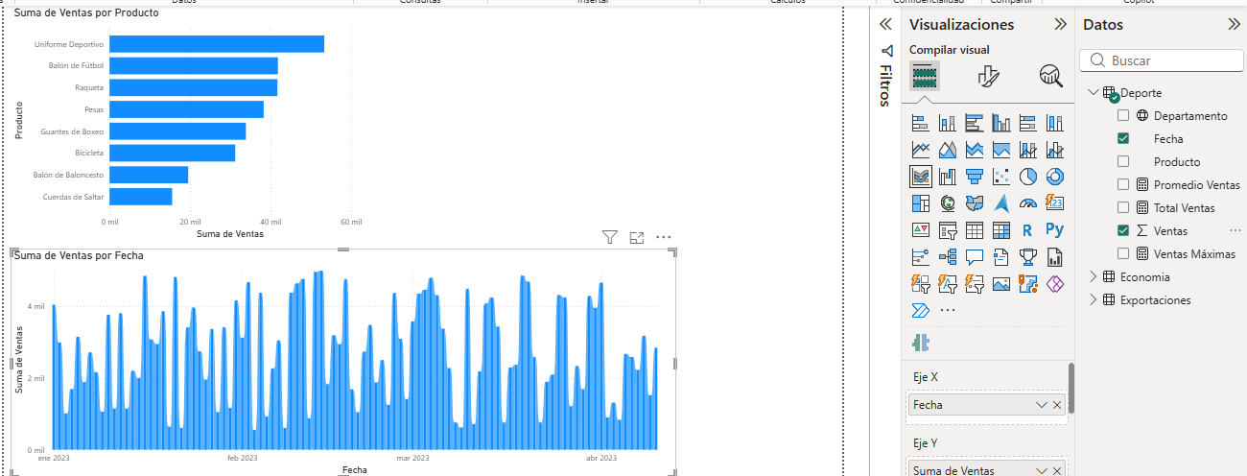

}
Colocamos una segmentación por fechas y un indicador de vendas por productos
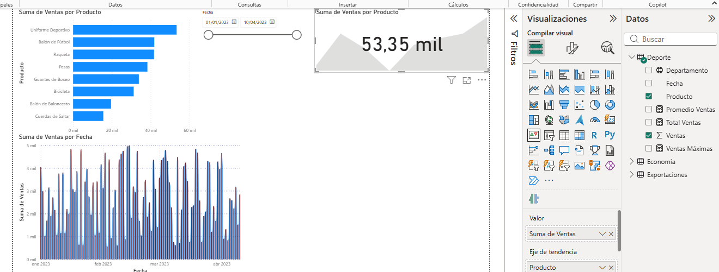
Finalmente colocamos el mapa que representa el departamento y el producto. Luego personalizamos todas las graficas
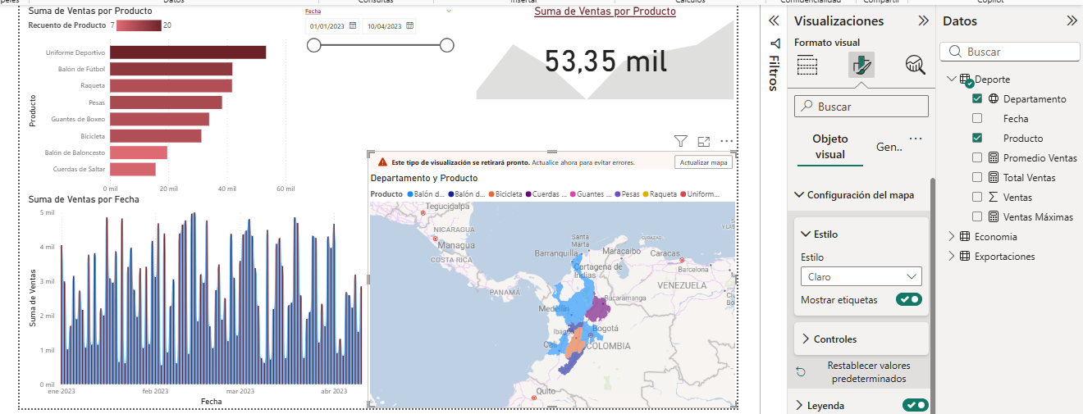

Conclusiones
El análisis del periodo (enero - abril 2023) muestra un desempeño sólido con ventas totales de 53,35 mil, impulsado principalmente por el Uniforme Deportivo, que es el producto líder. Geográficamente, la operación tiene una presencia estratégica en Colombia, destacando el volumen en la región Caribe y el interior. Aunque las ventas diarias son volátiles, mantienen un flujo constante, lo que sugiere una demanda estable que permite optimizar la distribución de inventarios según la relevancia de cada zona.
En pocas palabras: El negocio depende fuertemente de su producto estrella y tiene una distribución geográfica bien definida en los principales nodos comerciales del país.

Escenario 3: Economía Global
Este se centra en la economía mundial y utilizará indicadores macroeconómicos clave como el PIB, las exportaciones, las importaciones y la tasa de desempleo. Con este análisis, puedes visualizar el rendimiento económico de diferentes países, identificar regiones con mayor crecimiento económico y comparar el comportamiento de las economías a lo largo del tiempo.

Indicadores:
- Producto Interno Bruto (PIB): Valor total de los bienes y servicios producidos por un país.
- Exportaciones: Valor de los bienes y servicios que un país vende al extranjero.
Importaciones: Valor de los bienes y servicios que un país compra al extranjero.

Tasa de desempleo: Porcentaje de la fuerza laboral que está desempleada y buscando trabajo.
Métricas:
Crecimiento del PIB por país.
Diferencias entre exportaciones e importaciones (balanza comercial).
Tendencias en la tasa de desempleo a lo largo del tiempo.
Data: economia_global.xlsx

Paso a paso
Creamos una nueva medida llamada “Balanza Comercial”
Otra nueva medida llamada “Crecimiento PIB”
Y una llamada “Promedio Desempleo”
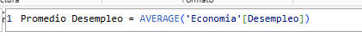
Realizamos el grafico de columnas agrupadas que muestre la balanza comercial por país
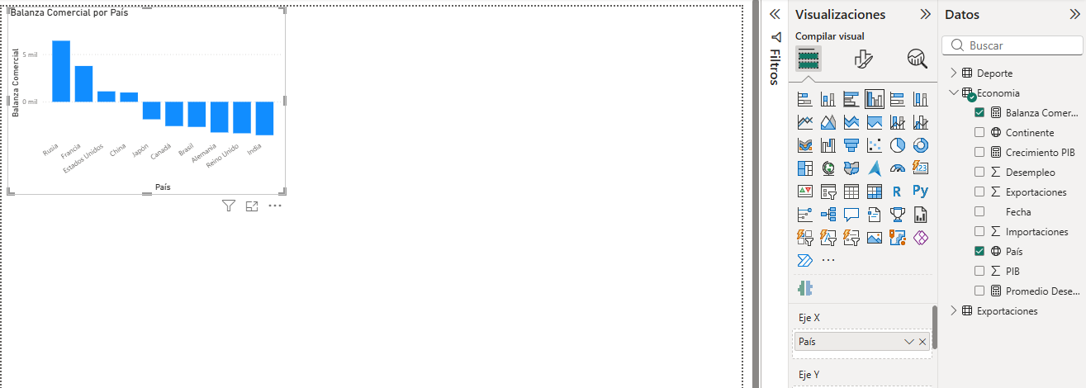
Realizamos una gráfica de líneas que represente la fecha, el país y el PIB
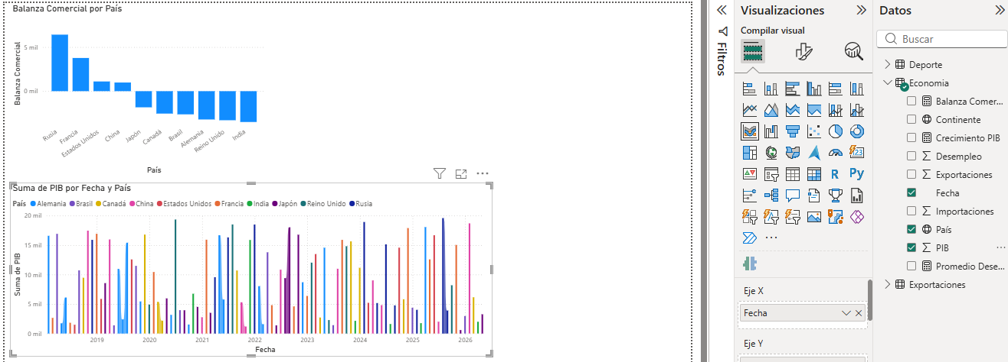

También agregamos una segmentación por exportaciones y un mapa que represente las exportaciones por países
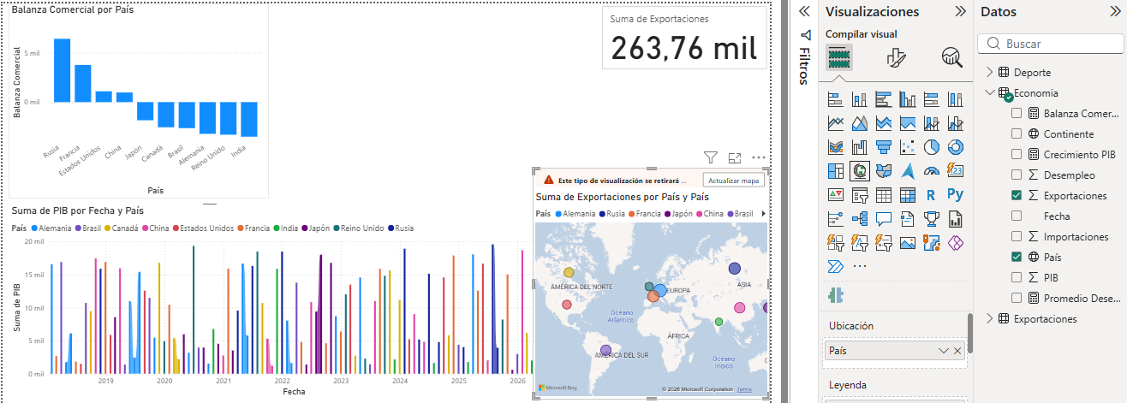
Y agregamos otro mapa que represente el país y el PIB. Organizamos y personalizamos los gráficos
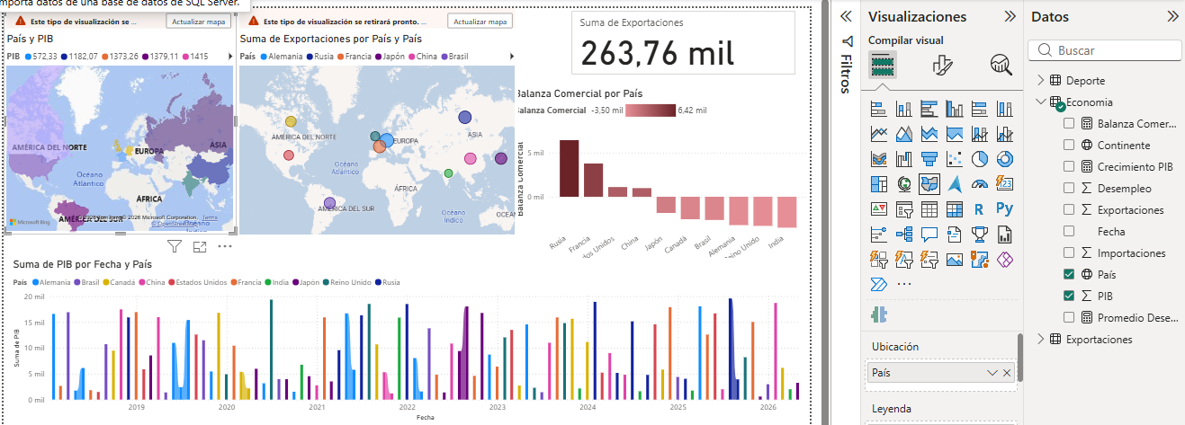

Conclusión

El informe global refleja una actividad comercial robusta con un total de 263,76 mil en exportaciones, destacando una dinámica económica diversificada entre las principales potencias. Se observa que países como Rusia y Francia mantienen las balanzas comerciales más favorables (superavitarias), contrastando con naciones como India y el Reino Unido que presentan saldos negativos. En términos de crecimiento, el PIB muestra una tendencia de recuperación y estabilidad desde 2022 hasta principios de 2026, lo que indica un entorno de comercio internacional activo y en expansión.

Parte 2

En la segunda parte una vez realizado los Dashboards, se deberán guardar los archivos en el repositorio, deberás anexar la captura de pantalla con el nombre del archivo.

Ejercicio de práctica 2.

Realización del Módulo 3 y 4 del curso de CISCO
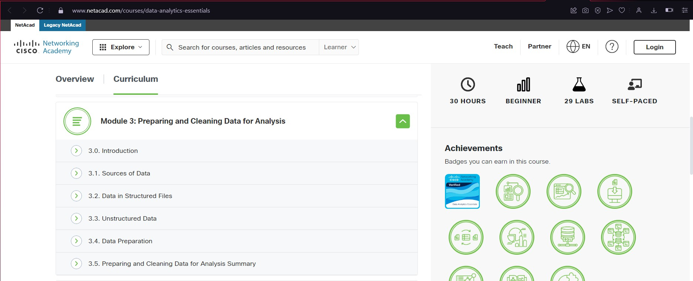
Para este ejercicio de práctica el estudiante deberá acceder nuevamente al curso de CISCO llamado Bootcamp Análisis de datos. En la sesión anterior, se llevó a cabo la realización de los módulos 1 y 2 respectivamente. Para este laboratorio se requiere que el estudiante realice el módulo 3 y 4 del curso planteado en CISCO. A continuación se muestran los módulos que se deben desarrollar.

